Frühstücksei #11: Ein Stückchen Holland in Brandenburg
Frühstücksei – 15. März 2022 - Auteur: Rowena Kat
Wenn Deutsche niederländisches Flair erleben wollen, müssen sie dafür bald nicht mehr unbedingt in die Niederlande fahren. In der Nähe von Berlin, im Bundesland Brandenburg, eröffnet im Frühjahr nämlich ein neuer Freizeitpark: der Holland-Park. Es wird u.a. eine Windmühle, einen Rutschturm und Kletterwände geben.

Aufgabe 1: Der Freizeitpark
Welche Wörter zum Thema ,Freitzeitpark‘ kennst du schon? Verbinde die Wörter mit den richtigen Bildern.
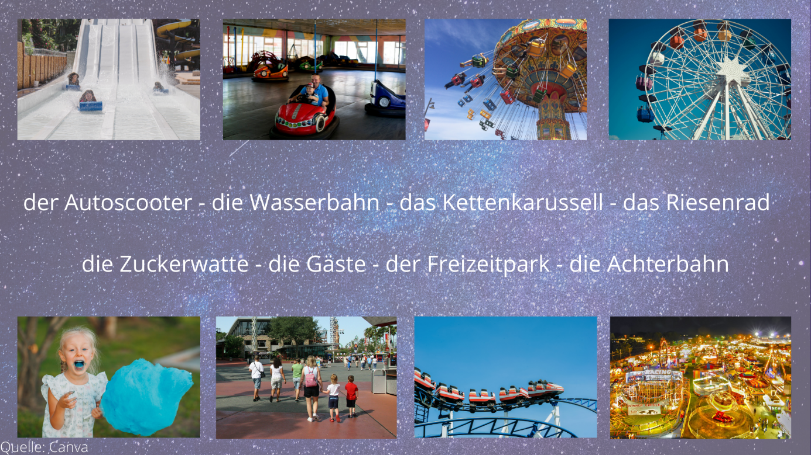

Aufgabe 2: Der Holland-Park
Beantworte die folgende Frage, bevor du dir das Video anschaust.
- Was erwartest du vom Erlebnispark ,Holland-Park‘? Benutze Stichwörter und besprich deine Gedanken mit deiner Nachbarin/deinem Nachbarn.
……………………………………………………………………………………………………………
……………………………………………………………………………………………………………

Schaue dir nun das Video zum Erlebnispark an und beantworte die Fragen.
https://www.facebook.com/watch/?v=949894058843343
- Inwiefern stimmt das Video mit deinen Erwartungen überein?
……………………………………………………………………………………………………………
……………………………………………………………………………………………………………

- Möchtest du den ,Holland-Park‘ besuchen? Wieso (nicht)? Besprich dies mit deiner Nachbarin/deinem Nachbarn.
……………………………………………………………………………………………………………
……………………………………………………………………………………………………………

Dabei helfen euch folgende Redemittel:
Es gibt eine Mühle und Käse, aber keine Achterbahn. – Er is een molen en kaas, maar geen achtbaan.
Ich will den ,Holland-Park‘ (nicht) besuchen, weil… - Ik wil het ,Holland-Park‘ (niet) bezoeken omdat…
…weil es langweilig/toll aussieht. - …omdat het er saai/leuk uitziet.
…weil ich neugierig bin. - …omdat ik nieuwsgierig ben.
…weil ich Erlebnisparks (nicht) mag. - …omdat ik pretparken (niet) leuk vind.
…weil ich klettern/rutschen (nicht) mag. - …omdat ik klimmen/glijden (niet) leuk vind.
... weil er ein Klischeebild vermittelt. - …omdat het een cliché beeld overbrengt.

Aufgabe 3: Eure eigene Attraktion
Bei dieser Aufgabe werdet ihr zu zweit eine Attraktion für den ,Holland-Park‘ entwerfen. Zuerst zeichnet die Lehrerin/der Lehrer eine Mindmap an die Tafel. Ihr sammelt gemeinsam Wörter zum Thema ,Holland‘. Überlegt euch danach, welche Attraktion für euch in dem ,Holland-Park‘ nicht fehlen darf (= niet mag ontbreken).
Wie könnte eure ,holländische‘ Attraktion aussehen? Macht zu zweit eine Skizze. Anschließend stellt ihr eure Skizze auf Papier beim Speeddaten den anderen Paaren vor. Denkt daran, Folgendes zu erzählen:
- Welche Attraktion darf für euch nicht fehlen?
- Was ist das niederländische Flair eurer Attraktion?
Eure Klassenkamerad*innen sollen euch zwei Fragen stellen.

Dabei helfen dir folgende Redemittel:
Wir sind der Meinung, dass eine Achterbahn/eine Wasserbahn/ein Riesenrad nicht fehlen darf. – Wij zijn van mening dat een achtbaan/een wildwaterbaan/een reuzenrad niet mag ontbreken.
Die Sitze unserer Achterbahn sehen aus wie Holzschuhe. – De zitjes van onze achtbaan zien eruit als klompen.
Außerdem gibt es Mülleimer in Form von Tulpen. – Bovendien zijn er vuilnisbakken in de vorm van tulpen.
Unser Fahrgeschäft ist heftig/familienfreundlich. – Onze attractie is heftig/gezinsvriendelijk.

